São Gonçalo, 13 de Novembro de 2017.

**CLIENTE**

**ENDEREÇO**

**A/C:** **Responsável Técnico** ou **Diretor Técnico**

**NOTIFICAÇÃO DE *RECALL***

**Por favor, informe imediatamente aos responsáveis pelas Áreas/ Departamentos competentes**

|  |  |  |
| --- | --- | --- |
| **Código** | **Produto** | **Número(s) de lote** |
| **xxx** | **xxxxxxxxx** | xxxxxxxx |

Como parte do processo de melhoria contínua de produto, a Aesculap AG, fabricante do(s) produto(s) acima mencionado(s), realizaram uma modificação nas dimensões do(s) mesmo(s). Veja a diferença na figura 1.

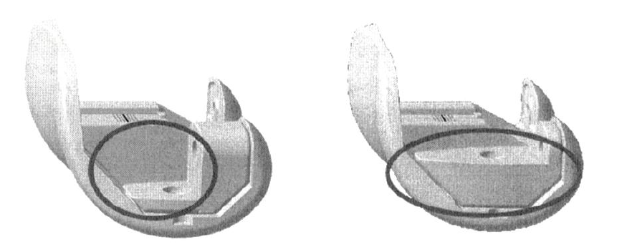

Figura 1: Diferença entre a versão inicial e a versão modificada do produto.

Como resultado dessa melhoria, a versão modificada não é compatível com os componentes da versão anterior do(s) produto(s). Assim, a aplicação das duas versões em conjunto, pode resultar em remoção de mais material ósseo que o necessário durante a cirurgia, levando a necessidade de utilização de mais cimento ósseo. Isso pode ocasionar a necessidade de troca da prótese antes do previsto. Até a presente data, não existe qualquer relato de ocorrência de troca antecipada de prótese por este motivo.

De acordo com os nossos relatórios de distribuição, V. Sas. adquiriram os produtos em comento, pelo que pedimos a sua cooperação, para que sejam tomadas as seguintes medidas, **havendo ou não, em seu estoque, unidades de produto pertencente ao referido lote:**

1. **Garanta a interrupção do uso das unidades do produto pertencentes ao lote acima mencionado e segregue as unidades remanescentes;**
2. **Imprima o anexo (página 3) deste documento;**
3. **Preencha todos os campos do Anexo (página 3), inclusive a “quantidade remanescente”, ainda que esta seja igual a zero;**
4. **Colete a assinatura do Responsável Técnico ou Diretor Técnico no referido Anexo (página 3) preenchido;**
5. **Depois de preenchido e assinado pelo Responsável Técnico ou Diretor Técnico, envie o documento para Laboratórios B. Braun S.A. utilizando um dos dois métodos a seguir:**
6. **Usando um *scanner*, gerar um arquivo .pdf. Em seguida, enviar o arquivo gerado via e-mail com o título “Recall NR586K/ NR587K” para o seguinte endereço:** [**atendimento.Reclamacao@bbraun.com**](mailto:atendimento.Reclamacao@bbraun.com)
7. **Usando um aparelho de Fax, transmitir o documento preenchido para o seguinte número de Fax.: (21) 2602-3402.**

Em caso de mais informações, por favor, entre em contato com:

Renato Ribeiro

Gerente de Produto

Renato.ribeiro@bbraun.com

Tel. (21) 98229-4437

Sendo o que nos cabe para o momento, colocamo-nos ao inteiro dispor de V. Sas. para prestar os esclarecimentos que, por ventura, ainda se fizerem necessários.

Atenciosamente,

|  |  |  |
| --- | --- | --- |
| Rosane Ramos |  | Renato Ribeiro |
| Responsável Técnico |  | Gerente de Produto |

|  |
| --- |
| **Informação de quantidades remanescentes/ a serem devolvidas** |
| 13 de Novembro de 2017. |
| Ref.: **COLUMBUS REV. SPACER FÉMORAL POST.F6 15MM / COLUMBUS REV. SPACER FÉMORAL POST. F7 15MM** |

**CLIENTE**

**ENDEREÇO**

**PARA PREENCHIMENTO PELO CLIENTE (RESP. TÉCNICO ou DIRETOR TÉCNICO)**

1. **Quantidades remanescentes, por código e lote, a serem devolvidas:**

|  |  |  |  |  |
| --- | --- | --- | --- | --- |
| **Código** | **Produto** | **N° do Lote** | **Quantidade total por lote vendida/ entregue ao cliente** | **Quantidade remanescente no estoque do cliente** |
| **xxxxxxx** | **xxxxxxxxx** | xxxxxxxxxx | xxxxxxxxx |  |

1. **Dados para contato da B.Braun ref. instruções e condições de devolução e ressarcimento:**

|  |  |  |  |  |  |  |
| --- | --- | --- | --- | --- | --- | --- |
| Nome da pessoa de contato para devolução/ ressarcimento: | |  | | | | |
| Cargo: |  | | Telefone: | ( ) | E-mail: |  |

1. **Identificação do responsável pelo preenchimento (Resp. Técnico** ou **Diretor Técnico)**

|  |  |  |  |  |  |
| --- | --- | --- | --- | --- | --- |
| Nome do Resp. Técnico ou Diretor Técnico: | |  | | | |
| Cargo: |  | | Nº Registro CRF/UF ou CRM/UF: | | / |
| Assinatura: |  | | | Data: |  |

**PARA PREENCHIMENTO PELA B. BRAUN**

|  |  |  |  |  |  |
| --- | --- | --- | --- | --- | --- |
| Responsável pela verificação das informações enviadas pelo cliente: | | C/C SAP: | |  | |
| Nome: |  | | | | |
| Assinatura: |  | | Data: | |  |